Une étape avant le grand rassemblement de LOURDES en octobre prochain

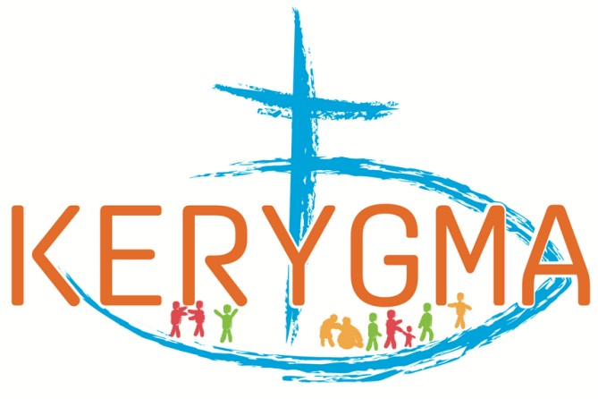
Jeudi 29 JUIN 2023 à 20H30

  - Conférence à la Maison St Paul

Qu’est-ce que le KERYGME ?
Par le frère Joël
Abbé de Tournay

